附件2

2020年职业教育体系贯通培养
项 目 申 报 书

牵 头 院 校： 江苏信息职业技术学院
合 作 院 校： 江苏省宿豫中等专业学校
合 作 企 业： 无锡天美汽车科技有限公司
项 目 形 式： “3+3”中职与高职分段培养项目
前 段 专 业： 汽车车身修复
后 段 专 业： 汽车车身维修技术

申请日期： 2020年3月28日

江苏省教育厅制
填写要求
一、本表按试点专业填写，每个（组）专业填写一份。
二、用A4 纸张双面打印填报，本表封面之上不得另加其他封面。
三、填写内容必须属实，合作各方应严格审核，对所填内容的真实性负责。
四、项目形式：“3+3”中职与高职分段培养项目、“3+4”中职与本科分段培养项目、“3+2”高职与本科分段培养项目、“4+0”高职与本科联合培养项目。“4+0”项目专业填在前段专业一栏。
五、申报类型：2019年已实施项目申请2020年继续实施的为“延续项目”，同一合作双方暂停2019 年已实施项目专业申请变更新专业的为“专业变更”，新申请项目为“新增项目”。
六、院校重点情况一般应填：省高水平、国家示范或骨干、省级示范等。
七、专业建设情况一般应填：省品牌、特色或省示范等。
八、“延续项目”仅填写申报书的1-1、1-4、1-5 部分，其余可删除不填。“专业变更”“新增项目”需填写全部内容。
九、2019年项目招生情况由延续项目填写，其他申报类型不填。
十、人才培养方案及合作协议书可不依表格格式填写，但应涵盖格式中相关内容。

1-1项目概况
项目形式 | “3+3”中职与高职分段培养项目
申报类型 | 新增项目
牵头院校 | 江苏信息职业技术学院 |  |  | 牵头院校 |  | 江苏信息职业技术学院
联系人 | 顾卫华 |  |  | 联系手机 |  | 13921273717
合作院校1 |  |  |  | 院校重点情况
联系人 |  |  |  | 联系手机
合作院校2 |  |  |  | 院校重点情况
联系人 |  |  |  | 联系手机
合作院校3 |  |  |  | 院校重点情况
联系人 |  |  |  | 联系手机
前段专业 | 汽车车身修复 |  |  | 专业建设情况
后续专业 | 汽车车身维修技术 |  |  | 专业建设情况 |  | 无锡市重点专业
招生对象 | 初中毕业生 |  |  | 计划招生人数 |  | 40
2019年项目招生情况 | 招生计划数 | 实际招生数 | 规定录取分数线 |  | 达到规定分数线录取人数 | 最高 分数 | 最低 分数
已实施项目经验情况介绍 | 江苏信息职业技术学院积极响应国家、省现代职业教育体系建设号召，于2012年申报，分别与江苏省无锡汽车工程中等专业学校、江苏省无锡交通高等职业技术学校开展中高等职业教育“3+3”分段培养项目建设。目前，中高职3+3分段培养项目规模不断扩大，已分别与江苏省锡山中等专业学校、无锡汽车工程高等职业技术学校、江苏省无锡交通高等职业技术学校、汽车检测与维修技术、汽车营销与服务、机械制造与自动化、物流管理等十一个专业“3+3”分段培养项目建设。在项目实施过程中，中、高职两校的教师强强联合，共同研讨教学进程、课程标准、授课计划等内容，制定了支撑知识、技能、素质培养目标的课程体系，项目的衔接方法有利于项目的质量保证，支持项目的实施目标，目前所有项目运行正常，也为后续相关项目积累了丰富的经验。

1-2项目实施的必要性及可行性
一、项目实施的必要性（主要从人才需求角度论述）：
汽车车身修复技术专业的学生毕业后主要到各汽车品牌 4S 店或大型汽车综合修理企业参加顶岗实习，从图 1 可知，在以上两类企业工作的学生比例达到 76%。其中 4S 店占 52%。

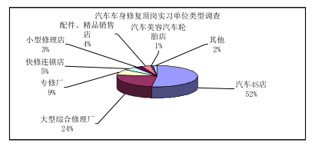
图1 汽车车身修复技术毕业生就业岗位分布
汽车车身修复技术专业毕业生顶岗实习单位类型分布情况车身修复专业的毕业生在企业主要从事汽车钣金与喷漆修复的一线工作岗位，从图 2 可以看出，汽车车身修复专业毕
业生顶岗实习的主要岗位为钣金和喷漆，两个岗位所占比例基本相当。值得注意的是，车身修复专业的毕业生有 10%的学生去到维修接待和保险这两个岗位实习。
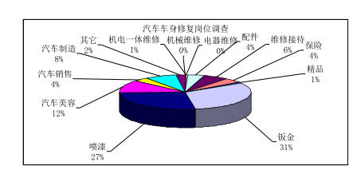
图 2 汽车车身修复专业毕业生顶岗实习岗位分布情况
从企业对本专业毕业生的数量需求调研分析，需要 1-2 人的企业占 66.67%，需要 3-5 人的企业占 26.67，说明企业对本专业毕业生的需求呈现分散状况。
三、岗位能力分析
（一）毕业生专业能力期望值分析
1.钣金方向专业能力期望值分析
根据调查，企业期望汽车车身修复技术专业（钣金方向）毕业生在专业能力方面应具备的 30 多种能力中筛出的 17 种重要能力。将图中各专业能力按照需要的迫切程度（即
非常需要和需要之和）进行排序，分别是：
1) 车身外饰件拆装能力（保险杠/车门）
2) 车身内饰件（仪表盘/座椅）拆装能力
3) 车身外板件安装位置调整能力
4) 车身外板件平坦表面损伤钣金修复能力
5) 车身外板件复杂表面（车身线）位置损伤修复能力
6) 车身维修常用工具设备使用能力
7) 车身维修常用设备维护和管理能力
8) 车身内部结构零件更换能力
9) 汽车前后挡风玻璃更换能力
10) 汽车塑料件修复和更换的能力
11) 车身零件\结构识别能力
12) 车身零件材料分析能力
13) 查阅车身维修手册的能力
14) 掌握事故车维修流程的能力
15) 安全规范操作能力
16) 二氧化碳气体保护焊操作技术能力
17) 电阻点焊操作技术能力
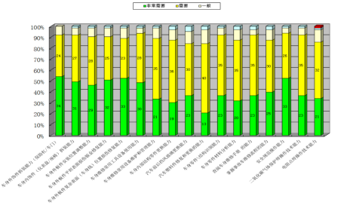
汽车车身修复专业（钣金方向）毕业生专业能力期望值
其中企业认为，车身覆盖件拆装能力非常需要的比例最高。其中规范使用汽车车身通用工具与专用工具、收集、查阅技术资料和记录整理的能力、本专业必备的机械和材料等知识、计算机基本操作四项能力属于通用专业技能。重要性高于 80%的专业能力有：规范使用汽车通用工具与专用工具、收集、查阅技术资料和记录整理的能力、汽车覆盖件拆装与修复、利用保护焊、电阻电焊等设备对结构件进行更换、本专业必备的机械和材料等知识、能利用车身测量设备进行鉴定的能力。
2.喷涂方向专业能力期望值分析
被调查的企业期望汽车车身修复专业（喷涂方向）毕业生在专业能力方面应具备的 30 多种能力中筛出的 14 种重要能力。将图中各专业能力按照需要的迫切程度（即非常需要和需要之和）进行排序，分别是：
1) 事故车原子灰施涂和打磨的能力
2) 羽状边制作能力
3) 防锈底漆制作的能力
4) 中涂底漆制作的能力
5) 单工序面漆整版喷涂能力
6) 漆面修补喷涂的能力
7) 喷涂时遮蔽的能力
8) 银粉漆漆整版喷涂的能力
9) 汽车色素漆调色的基本能力
10) 汽车银粉漆调色的基本能力
11) 漆面美容抛光的能力
12) 汽车美容的能力
13) 常用喷涂作业工具的使用和维护能力
14) 安全规范操作的能力
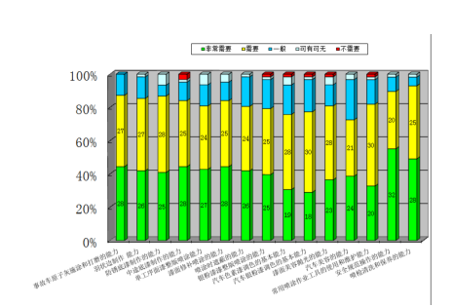
汽车车身修复专业（喷涂方向）毕业生专业能力期望值
企业认为，除良好的操作规范以外，原子灰的施工及打磨能力、底漆和中涂的喷涂能力、贴护能力及抛光能力等是非常需要的，比例最高。其中规范使用喷涂工具和设备和维护能力、本专业必备的涂料等知识、计算机基本操作等能力属于通用专业技能。而对于珍珠漆的调色、喷涂与修补等基本不需要。
3.汽车车身修复技术专业毕业生设备操作能力期望值分析显示的是钣喷车间所需的维修设备，其中点焊机、二氧化碳保护焊机、打磨设备、烤漆房、车身机械大梁校正设备是排名前五位的设备，学校需要对上述设备的使用作重点学习。
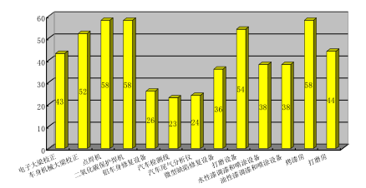
钣喷车间需掌握的设备操作情况
（二）毕业生综合素质期望值分析
企业对汽车车身修复技术专业毕业生综合素质的期望值调查结果。各综合素养按照迫切程度（即非常重要与重要之和）排序如下：
（1）服务意识；（2）学习能力；（3）工作服从性；（4）工作责任感；（5）吃苦耐劳的品质；（6）工作态度；（7）工作执行力；（8）岗位荣誉感/成就感（9）分析判断能力；（10）专知识能力；（11）发展潜力；（12）工作方法的培养；（13）交流能力；（14）工作绩效；（15）创新能力；（16）组织管理能力；（17）市场开拓能力。
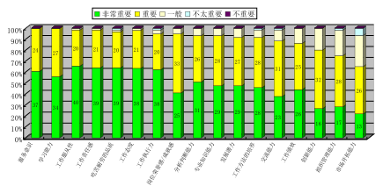
汽车车身修复专业毕业生综合素养期望值
其中企业认为工作服从性非常重要的比例最高，调查选项中的所有能力没有一项是不重要的。从图中所显示的结果可以看出，服务意识、学习能力、工作服从性、工作责任感、吃苦耐劳的品质、工作态度、工作执行力的重要性均远远高于专业知识能力。
（三）专业基础课及专业拓展课开设建议分析
从目前开设车身修复专业的各个学校对本专业课程设置情况调研统计，专业核心课程的课时数最多，平均达到 50%以上。但是由于被调查对象对于专业核心课、专业基础课、专业拓展课各自的定义不同，这三种课程所占课时的百分比各校校间的差异性比较大。
二、项目实施的可行性（主要从项目的基本思路、院校及专业优势论述）：
（一）基本思路
一是探索建立中、高职全面衔接的高端技能专门人才培养体系，进一步提升服务长三角区域产业发展和升级的能力；二是探索出符合中高等职业教育发展规律和宿迁社会经济实际的中高职衔接经验，在江苏省乃至全国起到示范引领作用。江苏信息职业技术学院和江苏省宿豫中等专业学校紧跟社会经济发展步伐，按照全方位战略合作的指导思想，认真分析经济社会发展和重点支持发展的行业和领域，比较两校相关专业建设的特点，综合多方因素选择试点专业。
（二）院校及专业优势
1.江苏信息职业技术学院简介与发展历程
学院于2002年8月组建，是江苏省人民政府批准、教育部备案的国有公办普通高等学校，是江苏省示范性高等职业院校。
学院现设有电子信息工程学院、机智能工程学院、汽车工程学院、物联网工程学院、艺术设计学院、商学院、建筑工程学院、继续教育学院，共有11个专业群，47个专业，87个专业方向。学院2003年被列为“国家计算机应用与软件技术专业领域技能型紧缺人才培养培训基地”，2004年学院的软件职业技术学院成为首批国家级35所示范性建设单位之一，2007年成为首个“无锡市软件与信息外包人才培养基地”，2007年在教育部组织的高职高专人才培养工作水平评估中被评为优秀，2008年被确立为“江苏省高等教育人才培养模式创新实验基地”，2008年被列为无锡市“国家服务外包示范区•无锡太湖保护区——人才培养基地”，2012年顺利通过新一轮教育部高等职业教育人才培养工作评估，2011年学院成功申报成为江苏省示范性高职院校建设单位，并于2014年以优秀成绩通过验收。
学院被评为“全国职业院校就业竞争力示范校”、“江苏省高校毕业生就业工作先进集体”、“江苏省大学生创业教育示范校”“江苏省大学生创业示范基地”、“江苏省职业教育先进单位”。
2.汽车车身维修技术专业优势
江苏信息职业技术学院地处无锡，位于长江三角洲地区和沪宁杭大都市圈的几何中心，也是苏南沿江产业带和沪宁城市发展轴的中点。更是是长三角一小时经济圈的核心区域。长三角地区的汽车保有量将近800余万辆，蕴含了大量的就业机会，对汽车车身修复专业人才需求数量缺口较大。 江苏信息职业技术学院汽车学院完成了汽车车身维修技术专业硬件建设。规划并建设完成对接世界技能大赛标准，应用于常规教学、专业比赛、技能鉴定场所。拥有专业理论教室6间、专业实训室13间，累计面积达1000余平方。投入设备总额已经超过500万人民币，整个车间实行了信息化、智能化、网联化、共享化的全面布局，
聘请世界技能大赛双冠军、高端品牌汽车资讯培训专家、美国ICAR铝焊接认证教师、捷豹路虎团队教师参与到整个专业教学。教学团队平均年龄在30岁，是一支富有活力、朝气蓬勃的年轻力量。结合高端品牌企业标准、先进的维修设备、制定出完善了人才培养方案和课程体系。借力保时捷PAVE项目、对接国际知名雷诺汽车，融入企业资源。贯穿整个教学过程，使得专业课程的设置更加的贴合企业用人标准。充分发挥好马祥原大师工作室引领的作用，积极培养出更加专业、技能卓越的团队。

1-3项目人才培养方案
一、专业名称、招生对象、学制、学历、学位：
1.前段专业:汽车车身修复(082600）
2.后继专业：汽车车身维修技术（600210）
3.招生对象：初中毕业生
4.学制：全日制6年（3年中职+3年高职）
5.学历：大专
二、人才培养目标定位（分段培养项目要分段表述）：
1、总目标
本专业培养拥护党的基本路线,适应汽车售后服务车身维修领域第一线需要,具有良好的职业道德和敬业精神,掌握汽车钣金车身外钣件整形、汽车车身测量与矫正、汽车涂装、汽车装饰与美容等职业岗位(群)所必备的基本知识,具备汽车售后领域汽车车身维修服务基本能力,德、智、体、美全面发展的高素质技术技能型人才。
2、中职阶段培养目标
本专业主要培养面向汽车维修、汽车整车与零配件销售等企事业单位，在生产、服务第一线能从事汽车结构维修钣、车身涂装、汽车美容和整车与零配件销等工作，具有职业生涯发展基础的中等应用性技能人才。

3、高职阶段培养目标
培养与我国社会主义现代化建设相适应的，德、智、体、美全面发展，具有良好的职业道德、职业素养、实践能力和创新创业意识，面向汽车市场相关产业，服务地方经济发展，掌握汽车车身维修技术专业必备的基础理论、专门知识和实践技能，并具有从业职业资格证书，能从事汽车车身修复、汽车涂装、汽车美容、汽车售后服务和管理的具有熟练技能的高素质技术技能型人才。
三、职业（岗位）面向，社会化考试、职业技能等级证书要求及继续学习专业：
1.职业岗位面向
（1）主要就业单位
汽车保险公司，汽车及零配件销售及售后服务企业、汽车制造及维修企业、汽车评估公司等。
（2）主要就业部门
汽车钣金、汽车喷漆、汽车售后服务与技术咨询、汽车保险理赔、汽车出租、汽车评估师、汽车事故勘察等。
（3）可从事工作岗位
在汽车制造、营销、配件、运营企业及其它行业，从事汽车技术咨询和培训、售后服务、机动车评估与车辆损坏鉴定、汽车车身维修、汽车涂装、汽车美容、汽车保险等。
2.职业资格证书
（1）中职阶段职业资格证书要求
国家普通话证书、全国计算机等级考试一级证书、汽车维修工中级职业资格证书。
（2）高职阶段职业资格证书要求
全国大学生英语三级B证书、汽车维修工高级职业资格/二手车评估师
3.继续学习专业
汽车车身维修技术

四、综合素质及职业能力：
1、中职阶段
1) 专业能力
（1）具备基本的计算机操作能力;
（2）具备汽车维修市场调查的能力;
（3）掌握汽车结构原理和具备对汽车进行技术评价的能力;
（4）具有操作常用工具、量具及仪器的能力；
（5）具有查阅汽车维修手册能力；
（6）具有对常见钣金修复作业的操作能力；
（7）具有对常见涂装作业的操作能力；

2) 基本素质
（1）具有良好的道德品质、职业素养、竞争和创新意识；
（2）具有健康的身体和心理；
（3）具有良好的责任心、进取心和坚强的意志；
（4）具有良好的人际交往、团队协作能力；
（5）具有良好的书面表达和口头表达能力；
（6）具有良好的人文素养和继续学习能力；
2、高职阶段
（一）素质
（1）思想政治素质：热爱社会主义祖国，能够准确理解和把握社会主义核心价值观的深刻内涵和实践要求，具有正确的世界观、人生观、价值观。
（2）文化素质：具有较高的文化素质。
（3）职业素质：具有遵守社会公德、职业道德和法律法规的优良素质。
（4）身心素质：要求达到国家大学生体育锻炼标准；了解心理学和心理卫生健康的基本知识；具有理智、真诚、坦荡的性格、良好的人际关系和团队精神。
（二）知识
（1）掌握本专业必需的自然科学、社会科学基础知识和管理基础。
（2）具有一定的政治理论知识和人文、法律知识。
（3）具有本专业所需专业英语、计算机技术等方面的基本知识。
（4）系统掌握汽车机械基础、汽车车身修复基础、汽车保险理赔等基础知识。
（5）系统掌握汽车材料及应用、汽车钣金、汽车涂装工艺等基础理论知识。
（三）专业技能
（1）具备汽车性能评价与选购能力
（2）掌握汽车外钣件小损伤修复方法与工艺工艺流程
（3）掌握汽车车身测量与矫正方法
（4）掌握汽车维修钣金工技能（维修中级工）
（5）掌握汽车涂装工艺
（6）掌握汽车车身结构、涂装异常初步判断能力
（四）专业综合能力
（1）具有较强的语言、文字的正确表达能力和阅读本专业一般英文资料的能力。
（2）具有计算机操作与应用、运用计算机等先进手段获取汽车信息的能力。
（3）具有较强的人际沟通、客户接待、客户心理分析等能力。
（4）能够对汽车及零部件市场、汽车车身维修质量、进度、成本等进行分析，具有一定汽车销售服务企业管理能力。
（5）具有处理客户异议的基本能力。
五、转段升学要求：（4+0项目不需要填写）
满足以下条件：
1．思想道德、行为表现优良（没有记过及以上处分）、能够按时完成培养方案规定的所有课程且成绩合格、获得培养方案规定的技能证书（每学期考试结束后一周内中职校须将学生成绩上报江苏信息职业技术学院）。
2．江苏信息职业技术学院与合作院校联合制定培养方案、课程教学大纲。中职期间，培养方案涉及的重点课程、专业课程、重点实践环节由江苏信息职业技术学院负责命题考核。
3．按照《关于进一步完善现代职业教育体系建设试点项目转段升学工作的意见（试行）》（苏教职[2014]31号）实施转段升学工作。经过本专业前三年的学习，满足获得中等职业技术学校毕业证书要求，第5学期安排符合转段条件学生参加对口单独招生报名，参加由省教育考试院组织的全省对口单招考试或由牵头院校组织的升学转段考试选拔，符合条件的，由高等职业技术学院录取，进入下一阶段的学习。
六、毕业要求及学历、学位证书发放
1．完成中职阶段培养方案规定学习任务，达到所在校毕业要求可以授予相应的毕业证书。
2．进入高职阶段学习的学生，在规定的年限内，修完高职阶段培养方案规定的学分，达到学校规定的毕业要求，准予毕业，学校根据省厅文件要求发放相应的毕业证书。
3．学生经历了高职阶段培养方案要求的所有教学环节，但由于成绩不合格不能毕业者，作结业处理，颁发相应的结业证书。
4．结业者可在最长修业年限内向学校申请重新修读相关课程，课程及格者换发毕业证书，达到或超过最长修业年限仍有不及格课程者不再换发毕业证书。
5．学生完成中职阶段学习任务，可以就业，其就业工作由中职阶段学校负责推荐、指导。学生进入高职阶段，完成学习任务，其就业工作主要由江苏信息职业技术学院负责推荐、指导，相关中职学校积极配合参与。
七、教学进程表
课程模块 |  | 序号 | 学年 | 一 |  | 二 |  | 三 |  | 课程  性质 | 考试  类别
 |  |  |  | 1 | 2 | 3 | 4 | 5 | 6
 |  |  | 理实周 | 18 | 18 | 18 | 18 | 18 | 18
 |  |  | 课程 | 15+3 | 15+3 | 11+7 | 13+5 | 7+11 | 0+18
公共基础课程 |  | 1 | 德育 | 2 | 2 | 2 | 2 |  |  | 理论课 | 考试
 |  | 2 | 数学 | 3 | 3 | 3 | 3 | 2 |  | 理论课 | 考试
 |  | 3 | 语文 | 3 | 3 | 3 | 3 | 2 |  | 理论课 | 考试
 |  | 4 | 英语 | 3 | 3 | 3 | 3 | 2 |  | 理论课 | 考试
 |  | 5 | 体育 | 2 | 2 | 2 | 2 |  |  | 理论课 | 考查
 |  | 6 | 计算机应用基础 | 2 | 4 |  |  |  |  | 理实一体 | 考试
专业基础课程 | 基础理论课程 | 7 | 汽车机械基础 |  | 4 |  |  |  |  | 理论课 | 考试
 |  | 8 | 汽车电工电子技术 | 4 |  |  |  |  |  | 理论课 | 考试
 |  | 9 | 汽车识图 | 4 |  |  |  |  |  | 理论课 | 考试
 |  | 10 | 汽车文化 | 2 |  |  |  |  |  | 理论课 | 考查
 |  | 11 | 汽车发动机构造与维修 | 4 | 4 |  |  |  |  | 理实一体 | 考试
 |  | 12 | 汽车底盘构造与维修 |  | 4 | 4 |  |  |  | 理实一体 | 考试
 |  | 13 | 汽车电器设备构造与维修 |  |  | 4 |  |  |  | 理实一体 | 考试
 |  | 14 | 汽车钣金技术 |  |  | 4 |  |  |  | 理实一体 | 考试
 |  | 15 | 汽车涂料调色技术 |  |  | 4 |  |  |  | 理实一体 | 考试
 |  | 16 | 汽车涂装技术 |  |  |  | 4 |  |  | 理实一体 | 考试
 |  | 17 | 车身整形技术 |  |  |  | 4 |  |  | 理实一体 | 考试
 |  | 18 | 钣金焊接技术 |  |  |  | 8 |  |  | 理实一体 | 考试
 |  | 19 | 车身构件拆装 |  |  |  |  | 4 |  | 理实一体 | 考试
 |  | 20 | 汽车涂装修补技术 |  |  |  |  | 4 |  | 理实一体 | 考试
 |  | 21 | 汽车涂膜处理技术 |  |  |  |  | 4 |  | 理实一体 | 考试
 |  | 22 | 汽车损伤鉴定与评估 |  |  |  |  | 4 |  | 理实一体 | 考试
 | 基本  技能  课程 | 23 | 汽车驾驶实训 | 1W |  |  |  |  |  | 实训课 | 考查
 |  | 24 | 焊接实训 | 2W |  |  |  |  |  | 实训课 | 考试
 |  | 25 | 发动机拆装实训 |  | 2W |  |  |  |  | 实训课 | 考试
 |  | 26 | 底盘拆装实训 |  | 1W | 1W |  |  |  | 实训课 | 考试
职业能力课程 |  | 27 | 汽车喷涂实训（设备使用） |  |  | 2W |  |  |  | 实训课 | 考试
 |  | 28 | 汽车钣金实训 |  |  | 2W |  |  |  | 实训课 | 考试
 |  | 29 | 汽车车身钣金修护实训 |  |  |  | 2W |  |  | 实训课 | 1+X考证  初级/中级
 |  | 30 | 汽车车架调校实训 |  |  |  | 1W |  |  | 实训课
 |  | 31 | 汽车涂装实训（喷漆） |  |  |  |  | 2W |  | 实训课 | 1+X考证  初级/中级
 |  | 32 | 汽车车身漆面处理实训 |  |  |  |  | 1W |  | 实训课
 |  | 33 | 学测技能专项训练  (钣金、喷涂) |  |  |  |  | 2W |  | 实训课 | 学测考试
综合实践课程 | 实践活动 | 34 | 入学与军训  （校纪校规教育） | 2W |  |  |  |  |  | 工学一体 | 考查
 |  | 35 | 德育实践 |  | 1W |  | 1W |  |  | 工学一体 | 考查
 |  | 36 | 汽车服务顾问 |  |  |  |  | 2 |  | 培训课 | 考查
 |  | 37 | 职场礼仪 |  |  |  |  | 4 |  | 培训课 | 考查
 |  | 38 | 企业安全知识培训 |  |  |  |  | 2 |  | 培训课 | 考查
 | 定岗实习 | 39 | 工学交替 |  |  | 2W | 2W | 6W |  | 工学一体 | 考查
 |  | 40 | 顶岗实习 |  |  |  |  |  | 18W | 工学一体
 | 情趣特长 | 41 | 体育类（球类、田径、棋牌、电竞） | 2 | 2 | 2 | 2 |  |  | 社团 | 考查
 |  | 42 | 国学文化 |  |  |  |  |  |  | 社团 | 考查
 |  | 43 | 工匠精神 |  |  |  |  |  |  | 社团 | 考查
 |  | 44 | 应用文写作 |  |  |  |  |  |  | 社团 | 考查
周理论课学时 |  |  |  | 31 | 31 | 31 | 31 | 30 | 30
课时总计

八、主要课程的教学内容及要求
1．数学（48课时，学分3）
数学课程是高等职业教育的一门主要文化基础课程，对于学生认识数学与自然界、数学与人类社会的关系，认识数学的科学价值、文化价值、应用价值、思维价值，提高提出问题、分析和解决问题的能力，形成理性思维具有基础性的作用，对于学生学习专业课程以及职业生涯的终身发展，具有十分重要的意义。
2．英语（96课时，学分6）
高等职业教育英语课程是各专业必修的文化基础课程。本课程应在九年制义务教育英语水平的基础上，密切围绕高等职业教育的培养目标，注重体现与各专业的相关性，着力提高学生英语综合运用能力和职业岗位适应能力，促进学生的心智、情感、态度与价值观的发展，培养学生的人文素养、跨文化交际能力、自主学习能力和可持续发展能力，为今后的就业、生活和可持续发展奠定基础，同时也为学习国外先进的文化、科学、技术和进行国际交往创造条件。
3．信息技术(24学时，学分1.5)
在初中相关课程的基础上，进一步学习计算机的基础知识、常用操作系统的使用、文字处理软件的使用、计算机网络的基本操作和使用，掌握计算机操作的基本技能，具有文字处理能力，数据处理能力，信息获取、整理、加工能力，网上交互能力，为以后的学习和工作打下基础。
4．体育 (112课时，学分7)
在初中相关课程的基础上，进一步学习体育与卫生保健的基础知识和运动技能，掌握科学锻炼和娱乐休闲的基本方法，养成自觉锻炼的习惯；培养自主锻炼，自我保健，自我评价和自我调控的意识，全面提高身心素质和社会适应能力，为终身锻炼、继续学习与创业立业奠定基础。
5．思想道德修养与法律基础（48课时，学分3）
本门课程主要进行社会主义道德教育和法制教育，帮助学生增强社会主义法制观念，提高思想道德素质，解决成长成才过程中遇到的实际问
6．毛泽东思想、邓小平理论和“三个代表”重要思想概论（64课时，学分4）
本门课程着重讲授中国共产党把马克思主义基本原理与中国实际相结合的历史进程，充分反映马克思主义中国化的三大理论成果，帮助学生系统掌握毛泽东思想、邓小平理论和“三个代表”重要思想基本原理，坚定在党的领导下走中国特色社会主义道路的理想信念。
7．形势与政策（40课时，学分1）
具有统一思想、教育引导、释疑解惑和激励动员的功能，是对学生实施引导学生拓宽视野、丰富知识、关注社会、体味责任、感悟人生、奋发进取，促进学生成长成材的重要载体，是高校思想政治工作的重要方面，“两课”教学的重要补充。
8．职业规划与就业指导（16课时，学分1）
结合自己所学知识，结合自己专业定位，结合自己兴趣爱好，最自己毕业后就业制定计划，通过科学指导，对自己职业生涯的未来做好规划，同时包括就业政策指导、创业政策和实践指导、能力导航，就业准备，求职技巧，求职途径，就业程序，就业常见问题。
9．军事理论(24课时，学分2.5)
中国国防，国防法规，国防建设，我国武装力量；军事思想，毛泽东军事思想，邓小平新时期军队建设思想，江泽民论国防与军队建设；世界军事；军事高技术，高技术在军事上的应用；高技术战争。
10．入学教育与军训（90课时，学分3）
入学教育让学生尽快适应大学生活，尽快熟悉本专业特点和社会对本专业人才的需求，帮助新生稳定专业思想，明确专业发展目标，激发新生学习动力。通过军事技能课的强化训练，使大学生掌握基本的军事技能和军事素质，有良好的体魄、严明的组织纪律性、强烈地爱国热情、善于合作的团队精神。
（二）专业基础课
1.汽车机械基础（64课时）
制图的基本知识、几何作图、投影作图；零件图、常用零件的画法；装配图、互换性与技术测量；机械运动的基本规律；常用机构和机械传动。通过学习，了解剖视、剖面及其规定画法；了解常用的机构和机械零件；掌握液压系统中各元件的构造和作用原理；能识读汽车较为简单的零件图；会分析、选用机械零部件及简单机械传动装置。
2.汽车电工电子技术（40课时）
电路的基本概念与基本定律；交、直流电路的基本原理；电路常用的分析方法；安全用电常识；PN结及其单向导电性；汽车电器常用电子元件及电路知识。通过学习，了解电工电子的主要内容及作用；掌握电路的基本定律；掌握汽车电器上常用电子元件及电路知识；能对汽车常见开关、电容、电阻、二极管及三极管等元件进行检测。
3.汽车材料与金属加工工艺（64课时）
金属材料的力学性能；有色金属及其合金、非金属材料；汽车燃料和润滑油的选用；汽车冷却液和制动液的选用。通过学习1.了解汽车常用黑色金属和有色金属材料的类型、特点；2.掌握汽车常用的塑料、橡胶、皮革、玻璃等非金属材料的类型；3.能正确识别汽车常用非金属材料；4.能据车型、气温以及环境条件选择合适的燃料和润滑油。
4、汽车焊接工艺（64课时）
车身连接的方式、应用。汽车钢制车身连接、铝制车身连接。二氧化碳气体保护焊、焊接的保养、焊接工艺流程、焊接标准。
了解汽车连接方式中热连接的种类以及应用，能够掌握目前维修企业常用的连接方式。知道设备的保养与维护，清楚连接出现质量缺陷的原因分析等。
5、汽车测量及矫正（32课时）
熟悉汽车发动机舱、底盘、乘客舱、车门、后备箱等处的结构，能够借助常见测量工具，灵活进行二维、三维测量选择，综合分析测量数据进行结构矫正。
掌握机械测量、电子测量在发动机舱、底盘部分的应用。在矫正平台进行安全、正确规范操作。
6、汽车钣金修复（64课时）
汽车维修手工具认识与使用、汽车介子机的认识与使用。整形过程中的缺陷处理、翼子板修复、门板修复、筋线修复等。熟悉碰撞定损方法、工艺流程、维修标准。能够使用维修工具，进行车身钣金件修复。
7、汽车涂装技术（64课时）
汽车底涂、预喷涂处理、喷涂工艺、汽车喷涂质量缺陷处理等。
8、汽车美容技术（32课时）
漆面亮化处理，抛光、打蜡、封釉等，汽车外表面清洁。常见汽车漆面缺陷的处理流程、修复标准等。
9、修理工强化训练与考证（40课时）
汽车维修工四级职业标准要求的理论知识和技能操作内容，具备汽车维修中级工的水平。
高职阶段课程分为通识课程、平台课程和汽车车身维修技术模块课程三大部分。

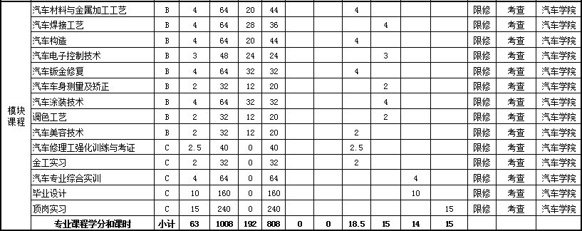
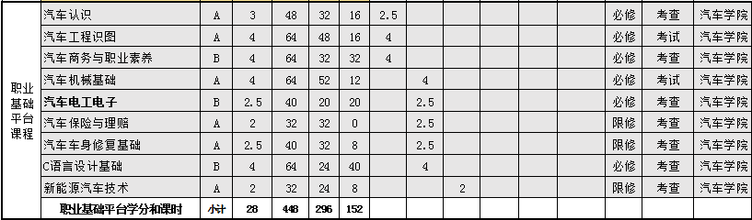
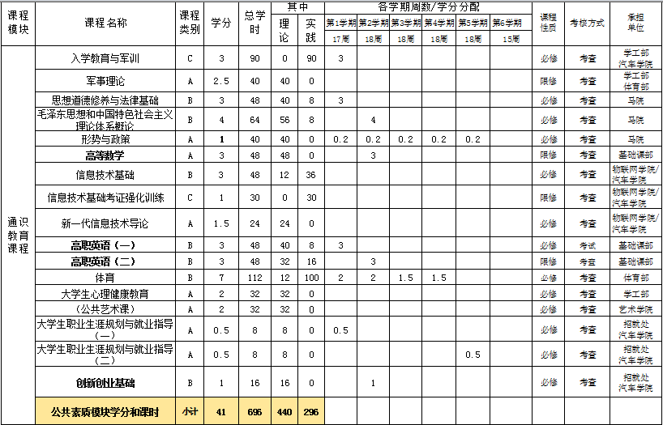
九、衔接课程体系与以往课程体系的比较及特色
中职和高职教育分别是职业教育系统中的两个子系统，整个系统由一个低级到高级的有效衔接和谐发展，对人才培养目标的阶段层次化、衔接有序性提出了新的要求。以“职业能力为本位、中职教育重基础、高职教育重能力”为原则。首先，应明确中高职培养规格的共同性和层次性，高职是建立在中职基础之上的，是同一类型中不同层次的教育；其次，明确了中高职教育在培养目标上的衔接性，实现有序对接。
1．清晰中职、专科教育的培养目标及其教育标准，避免出现教育层次和职业能力水平的重复和错位。
2．衔接课程体系提高了文化基础课要求。
以往中职课程体系中，文化课与专业课比例按照国家规定为1:3，按照江苏省规定为4:6，远不及高中。这会造成中职学生的数学、英语等文化基础课程的基础比较薄弱，即使学生完成中职学业后，通过学历晋升，进入专科阶段学习，也很难适应专科阶段对文化基础课程基础的要求，对专科阶段专业理论的深入学习和今后学历的继续提升会造成一定的障碍。因此，衔接课程体系提高了文化基础课课时，提高了文化基础课要求。
3．摒弃课程重复内容，构建更合理的专业课程体系
衔接课程体系摒弃了中职课程与专科课程重复内容，特别是专业课程和实践技能课程，从而构建了更为合理的课程体系。
以“职业岗位能力”为核心的中、高职教育衔接的课程体系，突出了中职课程的基础性、实用性和操作性，也体现了高职课程的技术性、创新性和拓展性。中职阶段主要侧重于基础理论及基本技能的训练；高职阶段则注重学生专业知识、职业能力和职业素质的全面培养，提高学生可持续发展能力，对以后高职本科、本硕衔接具有重要的借鉴意义，是建设现代职业教育体系的重要内容。

十、实施中的师资、设备、合作的保障。
1、师资、设备保障情况
（1）中职阶段
1. 汽车运用与维修专业群教学团队成员有27人，其中专任专业教师22人，外聘教师5人，专任专业教学团队成员本科及以上学历100%，其中硕士以上学位7人；高级职称7人；获得高级工以上职业资格 22人；获得技师及以上职业资格21人；兼职教师均为技师及以上职业资格证书，其中高级技师职业资格3人。
汽车运用与维修实训基地设备总价值达960.16万元，建筑面积4500平米,实训基地内共建有汽车发动机检测与维修实训中心、汽车底盘实训中心、电控发动机检测与维修实训中心、自动变速器实训中心、汽车电器设备维修实训中心、汽车空调实训中心、汽车钣金与烤漆实训中心、二级维护中心、汽车仿真虚拟实训中心14个相对独立的理实一体化教学区，拥有奔腾Bantam-B2车身校正仪、奔腾Bantam-Shark3电子测量系统、奔腾Bantam-Fan-I点焊机、GD9800四轮定位仪、齐力喷/烤一体房、景格仿真教学软件、丰田发动机电控系统实验台、发动机综合分析仪、解码器、故障诊断仪等当前最先进的汽修与汽保设备，以及不同品牌、不同型号实训教学用车近30辆。
（2）高职阶段
教学团队现有教师24名，其中专任教师22名，企业兼职教师2名。在专任教师中，教授1名，副教授（高级工程师）7名，讲师（实验师）11名；博士1名，硕士14名；双师型教师18名，双师比例达81.8%。本专业建有基础实训室6个，专业实训室20余个，拥有保时捷、雷诺、德尔奥迪、玛莎拉蒂等校企共建实训中心，合计实验实训面积12000多平方米，设备价值近3000万元。基地集教学、实训、科研、培训、社会服务于一体，完全能够满足教学要求，学生实践课比例占总学时的55%以上，专业必修课的实验实训开出率达100%；实训设备先进，完好率高。校外实习基地包括无锡商业大厦集团东方汽车有限公司（该公司在全省拥有40多家4S店）、无锡德尔汽车销售服务有限公司、苏州意骏汽车销售与服务有限公司、上海永达集团旗下等多家保时捷汽车销售服务企业。校企合作，基本满足专业群人才培养需求。本专业群在省内率先与德国哈勒手工业协会教育与技术培训中心合作举办“汽车机电服务技师”培训教育项目，积极探索基于工作过程的理实一体化教学模式。还与保时捷（中国）汽车销售有限公司共建保时捷品质实习生项目，依托高端品牌，打造专业特色。由江苏信息牵头，协同东风雷诺、法国教育部、法国雷诺等一起建立“外国人专家工作室”，建立法国雷诺中国区培训学院、东风雷诺华东培训学院。开展传统燃油车技术培训的同时，不断进行市场应用升级，将雷诺电动车市场培训逐步引入校园中来。
携手无锡本土地方企业，采用混合所有制进行全新教学管理模式的尝试，建立省内一流、国内领先的实训基地。邀请世界技能大赛双冠军、高端品牌汽车资深培训专家、美国ICAR铝焊与捷豹路虎认证教师加盟强大专业教师团队，助力专业发展。
2、合作保障
1）领导到位。在省教育厅的协调下，合作双方院校本着“平等、自愿、互利”的原则，共建试点工作委员会，建立相应的联席会议制度，推进合作项目落实。
2）人员到位。项目合作双方明确专门人员负责现代职业教育体系建设工作，负责对上汇报争取、对外合作交流、对内统筹协调。
3）机构到位。建设专门工作机构，做好现代职业教育体系建设的各项工作。
4）政策机制。教育主管部门为联办院校牵线搭桥，实现专科、三年制中职校间的对接。试点阶段要在招生、人才培养、质量监控、毕业证书发放等环节给予专科院校、高职校更多的支持与便利，形成长效的合作关系。

十一、实施中组织、经费等方面的保障
（一）经费投入
在上级部门的领导和支持下，牵头学校和对接学校拟设立专项资金扶持本项目的开展。
（二）师资队伍建设
本着合作方共享人力资源的原则，通过双方学校组织的行为，探索专业教学团队建设创新，实现各自试点专业师资互聘和结对帮扶，双方学校专业教师定期举办专业建设、人才培养方案制定、课程改革、教学资源库建设的教研活动，双方教学团队互聘、互兼。
（三）实训基地建设和校企合作
为避免实训资源浪费，实现效益最大化，双方院校与主导企业统筹协商，共同与企业建设共建共享校内外实训基地和社会资源，做到资源共享，提升双方形象和影响力。

十二、校企合作情况（企业参与人才培养方案制订情况、企业安排项目学生顶岗实习以及教师学习培训情况、企业安排学生就业岗位情况、企业安排人员参与教学情况及其他合作情况）
无锡天美汽车科技有限公司以汽车专业为核心，引进全球领先的教学技术, 精锐的师资力量和先进的维修工具，服务职业院校、培训机构汽车专业领域的发展。公司拥有世界顶尖的汽车车身维修技术团队。熟悉汽车钣金和喷漆行业的发展，为汽车维修企业提供技术咨询。团队成员为全国汽车钣金技能大赛、行业企业竞赛提供技术支持。
自天美公司与江苏信息职业技术学院深度合作以来，热衷参与学校汽车车身修理及喷漆技术的人才培养方案的制订，每年安排学生到公司进行顶岗实习，并且积极培养实习生成为优秀的技师及培训师，树立优秀标杆，进服务院校，让更多的学生有更好的发展空间。

1-4项目合作协议书
联 合 办 学 合 作 协 议
为了贯彻落实《进一步关于推进中等和高等职业教育协调发展的指导意见》（教职成【2011】9号）、《关于做好2020年现代职业教育体系贯通培养项目的通知》（苏教职【2020】3号）等文件精神，积极探索系统培养高素质技术技能人才制度，充分发挥优质教育教学资源的作用，更好地为地方经济建设服务， 江苏信息职业技术学院 （以下简称甲方）与 江苏省宿豫中等专业学校 （以下简称乙方）、_无锡天美汽车科技有限公司__（以下简称丙方）经充分协商，决定携手实施"3+3分段培养"联合办学，为地区培养高素质技术技能人才。三方经协商后协议如下：
一、联合开办专业：
1.汽车车身修复（前三年）
2.汽车车身维修技术（后三年）
二、招生对象、学制及组织教学：
1．招生对象：应届初中毕业生。
2． 学制 6 年。前 3 学年由 乙方 组织教学，后 3 学年由 甲方 组织教学。
三、甲方的权利和义务：
1．甲方根据商定联办的专业、招生人数，负责向省市主管部门送审，共同落实项目的初中后招生计划；并配合乙方严格按照江苏省及各市招办的规定，组织新生的录取工作。若乙方招收的学生（少于30人）达不到一个班的建制，甲方取消相关合作试点项目；根据省教育厅文件要求，对于未完成招生计划数50%的项目，下一年省教育厅将不再予以支持。
2．甲方与乙方进行教学衔接磋商后，向乙方提供双方接受的联办专业的人才培养方案及相关教学资料，并定期组织教研活动邀请乙方参加。甲方也可为乙方代订教材和教学参考资料。
3．甲方有权对乙方执行人才培养方案的情况及教学质量进行巡查，共同商讨如何提高联办专业学生的综合素质。
4. 甲方与乙方协商，根据省厅文件要求，共同制定转段考核方案，对三年后转段升学升入的学生进行转段考核。
5．甲方负责三年后学生的户口管理和学籍管理，并提供相应的文件；学生学完规定课程，经考试合格后办理、颁发甲方毕业证书。
6、甲方的培养费标准：联合办学相关专业学生的培养费按国家政策规定的收费标准收取。甲方不参与乙方培养时段办学效益的分配。
四、乙方的权利和义务：
1．乙方应根据联办的专业，负责做好在当地的招生宣传工作，做好本地区的招生录取工作，并确保录取的学生报到入学。乙方应单独组班教学。
2．乙方应及时做好开学前的各项准备工作，保证录取的新生按时开学上课，保证新生有一个良好的学习和生活环境，确保稳定和正常的学习和生活秩序。
3．乙方应按双方商定的人才培养方案实施意见组织教学，并积极创造条件保证理论教学、实验、实习等教学环节如期进行，确保教学质量。
4．乙方每学期可以参加甲方组织的教研活动，定期向甲方反馈中职段培养中有关教学、教育方面的进展和问题，邀请甲方参与教学质量、教学管理的研讨。
5. 乙方加强教学管理，建好学生的学习档案；负责学生的日常管理和思想教育；对学生的奖惩工作应记录在案，三年后交由甲方。
6．配合甲方做好转段升学考核及入学各项衔接工作。
7．定期对甲方的教学、管理等工作进行跟踪，及时反馈意见和建议。
8. 乙方应按国家政策规定的标准收费，学生的住宿费、学杂代办费等按实收取、结算。
五、丙方的权利和义务
1.丙方应及时向学校通报企业最新的专业岗位需求信息及有关技术等方面的要求，积极参与人才培养方案的制定与实施。
2.在生产经营许可的条件下，丙方应积极为教师科研、企业实践锻炼、学生参观、实训实习等提供方便，以确保各阶段教学质量。
3.学生到丙方进行专项实训或顶岗实习，丙方应配合人才培养方案，提供便利条件，并安排专业对口、有技术含量的实习岗位。
4.丙方可在学生毕业后根据考评结果择优录取毕业生安排就业。
六、本协议在甲、乙、丙三方签字，其他未尽事宜三方可另行商定。本协议一式五份，甲乙丙三方各执壹份，报无锡市（或乙方所在地）教育局两份备案。

牵头院校： （盖章） 20 年 月 日

合作院校： （盖章） 20 年 月 日

合作企业; （盖章） 20 年 月 日

1-5推荐审核意见
牵头高校申报意见 | （领导签字、单位盖章）：  2020年 月 日
合作院校 申报意见 | （领导签字、单位盖章）：  2020年 月 日
各设区市教育局推荐意见（此栏“3+3”和“3+4”项目填写） | （ 领导签字、单位盖章）：  2020年 月 日

